Вы откройтесь, да сени новые
(свадебное причитание,
исполняется подружками, когда они ведут невесту в баню)

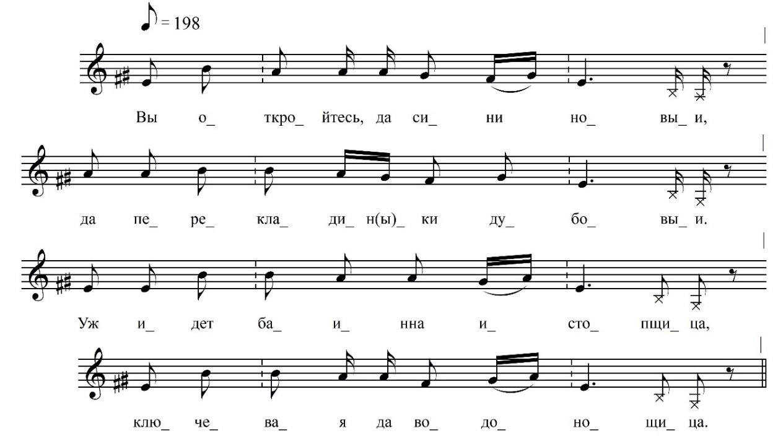
Вы откройтесь, да сини новыи,
Да перекладин(ы)ки дубовыи.
Уж иде́т баинна истопщица,
Ключевая да водонощица.
Уж росступитесь, да люди до́брыи,
Пустите к милен(и)кой подруженки.
Уж ты миленька под(ы)руженька,
Да вы пожалуста пожалуйте,
Да во мою да парну баёнку.
Да во моёй да па́рной баёнки
Три окошечка прорублено.
На первом окошечке
Лежит платьё одевальноё.
А на второ́ём ды окошечки
Лежит мыло умывальноё.
А на третьём ды окошечки
Лежит вольнен(и)кая да волюшка,
’На сидит да призадумавши,
’На сидит да припечаливши,
Буйну голову повесивши.

ФНОЦ СПбГИК, ВхI-а.7/9
Запись (?).06.1974
д. Вындин Остров Вындиноостровского с/п Волховского р-на Ленинградской обл.
Инф. Талова Клавдия Ивановна (1915)

